LIETOŠANAS INSTRUKCIJA

1. Veterināro zāļu nosaukums

Hyogen emulsija injekcijām

2. Sastāvs

Viena deva (2 ml) satur:
Aktīvā viela:
Inaktivētas Mycoplasma hyopneumoniae, celms 2940: min. 328 ELISA Vienības

Adjuvanti:
Vazelīneļļa, gaišā 187 µl
Escherichia coli J5 LPS min. 594 – maks. 38000 Endotoksīna vienības

Palīgviela:
Tiomersāls 30,6 – 58,5 µg

Pelēkbalta, homogēna emulsija.

3. Mērķsugas

Cūkas (nobarojamās).

4. Lietošanas indikācijas

Nobarojamo cūku aktīvai imunizācijai no 3 nedēļu vecuma, lai samazinātu Mycoplasma hyopneumoniae infekcijas radīto plaušu bojājumu rašanos un to smagumu.
Imunitātes iestāšanās: 3 nedēļas pēc vakcinācijas.
Imunitātes ilgums: 26 nedēļas pēc vakcinācijas.

5. Kontrindikācijas
Nav.

6. Īpaši brīdinājumi

Īpaši brīdinājumi:

Vakcinēt tikai klīniski veselus dzīvniekus.

Īpaši piesardzības pasākumi drošai lietošanai mērķsugām:

Pieejamie dati nav pietiekami, lai izslēgtu no mātes iegūto antivielu (MDA) pret Mycoplasma hyopneumoniae mijiedarbību ar vakcīnu. Mijiedarbība ar MDA ir zināma, un tā ir jāņem vērā. Sivēniem ar atlikušajām MDA, vakcināciju pret Mycoplasma hyopneumoniae ieteicams atlikt 3 nedēļu vecumā.

Grūsnība un laktācija:
Nav piemērojams.

Īpaši piesardzības pasākumi, kas jāievēro personai, kura ievada veterinārās zāles dzīvniekiem:
Ja notikusi nejauša pašinjicēšana, nekavējoties meklēt medicīnisko palīdzību un uzrādīt lietošanas instrukciju vai iepakojuma marķējumu ārstam.

Lietotājam:
Šīs veterinārās zāles satur minerāleļļu. Pēc nejaušas injicēšanas/pašinjicēšanas var rasties pietūkums un stipras sāpes, īpaši, ja šīs veterinārās zāles injicētas pirkstā vai locītavā, un retos gadījumos, ja nav sniegta atbilstoša medicīniskā palīdzība, persona var zaudēt skarto pirkstu. Ja Jums ir nejauši injicētas šīs veterinārās zāles, pat ļoti mazā daudzumā, nekavējoties vērsieties pēc medicīniskās palīdzības, ņemot līdzi šo veterināro zāļu lietošanas instrukciju. Ja pēc ārsta pārbaudes sāpes nepāriet ilgāk kā 12 stundu laikā, vērsieties pie ārsta atkārtoti.

Ārstam:
Šīs veterinārās zāles satur minerāleļļu. Pat, ja ir nejauši injicēts neliels šo veterināro zāļu daudzums, var veidoties stiprs pietūkums, kā rezultātā, piemēram, var rasties išēmiskā nekroze vai pat tikt zaudēts pirksts. Nepieciešama prasmīga, TŪLĪTĒJA ķirurģiska iejaukšanās, un var būt nepieciešama savlaicīga injekcijas vietas uzgriešana un skalošana, īpaši, ja skarts pirksta mīkstums vai cīpsla.

Īpaši piesardzības pasākumi vides aizsardzībai:

Nav piemērojami.

Mijiedarbība ar citām zālēm un citi mijiedarbības veidi:

Pieejamie drošuma un iedarbīguma pētījumi pierāda, ka šo vakcīnu drīkst lietot maisījumā ar Circovac un ievadīt sivēniem vienā injekcijas vietā. Vakcinēt sivēnus no 3 nedēļu vecuma.

Pirms zāļu lietošanas maisījumā, izlasīt arī Circovac lietošanas instrukciju.

Imunitātes iestāšanās: 3 nedēļas pēc vakcinācijas, lietojot maisījumā ar Circovac.
Imunitātes ilgums: 23 nedēļas, lietojot maisījumā ar Circovac.

Lietojot maisījumā ar Circovac, pēc ievadīšanas ļoti bieži var rasties nelielas un pārejošas lokālas reakcijas, galvenokārt pietūkums (0,5 cm - 5 cm), vieglas sāpes un apsārtums, kā arī dažos gadījumos tūska. Šīs reakcijas spontāni izzūd maksimāli 4 dienu laikā. Vakcinācijas dienā ļoti bieži var rasties pārejoša letarģija, kas spontāni izzūd 1 – 2 dienu laikā. Bieži novēro individuālu rektālās temperatūras paaugstināšanos līdz 2,5 ° C, kas ilgst mazāk nekā 24 stundas. Iepriekš minētās blakusparādības tika novērotas klīniskajos pētījumos.

Nav pieejama informācija par šīs vakcīnas drošumu un iedarbīgumu, kad to lieto kopā ar citām veterinārajām zālēm izņemot, lietojot maisījumā ar Circovac. Lēmumu par vakcīnas lietošanu pirms vai pēc citu veterināro zāļu lietošanu pieņemt, izvērtējot katru gadījumu atsevišķi.

Pārdozēšana:
Tā kā šī ir inaktivēta vakcīna, pētījumi, kas nosaka zāļu pārdozēšanas drošumu, nav nepieciešami.

Īpaši lietošanas ierobežojumi un īpaši lietošanas nosacījumi:
Drīkst ievadīt tikai praktizējošs veterinārārsts.

Būtiska nesaderība:
Nelietot maisījumā ar citām veterinārajām zālēm, izņemot Circovac.

7. Blakusparādības
Cūkas (nobarojamās):

Ļoti bieži  (>1 dzīvniekam/ 10 ārstētajiem dzīvniekiem): | Paaugstināta temperatūra ¹  Pietūkums injekcijas vietā ²
Retāk  (1 līdz 10 dzīvniekiem/ 1 000 ārstētajiem dzīvniekiem): | Pastiprinātas jutības reakcija ³
Ļoti reti  (<1 dzīvniekam / 10 000 ārstētajiem dzīvniekiem, tostarp atsevišķi ziņojumi): | Anafilaktiskais šoks ⁴

¹ Ķermeņa temperatūras paaugstināšanās (vidēji 1,3 °C, atsevišķām cūkām līdz 2 °C) vakcinācijas dienā, kas izzūd vienas dienas laikā.

² Lokāls pietūkums injekcijas vietā līdz 5 cm diametrā, kas ilgst līdz trim dienām. Šīm reakcijām nav nepieciešama turpmāka ārstēšana.

³ Tūlītējas vieglas, pastiprinātai jutībai līdzīgas reakcijas pēc vakcinācijas, kas izraisa pārejošas klīniskas pazīmes, piemēram, vemšanu.

⁴ Nopietnas anafilaktiska tipa reakcijas (šoks, apgulšanās), kas var būt letālas. Šādām reakcijām nepieciešama tūlītēja simptomātiska ārstēšana.

Ir svarīgi ziņot par blakusparādībām. Tas ļauj pastāvīgi uzraudzīt veterināro zāļu drošumu. Ja novērojat jebkuras blakusparādības, arī tās, kas nav minētas šajā lietošanas instrukcijā, vai domājat, ka zāles nav iedarbojušās, lūdzu, informējiet savu veterinārārstu. Jūs varat ziņot par jebkurām blakusparādībām arī tirdzniecības atļaujas turētājam vai tirdzniecības atļaujas turētāja vietējam pārstāvim, izmantojot kontaktinformāciju šīs instrukcijas beigās vai nacionālo ziņošanas sistēmu: Pārtikas un veterinārais dienests, Peldu iela 30, Rīga, LV-1055. Tīmekļa vietne: https://www.pvd.gov.lv/lv.

8. Deva katrai dzīvnieku sugai, lietošanas veids un metode

Intramuskulārai lietošanai. Vakcinēt kakla apvidū. Ievadīt vienu devu (2 ml) no 3 nedēļu vecuma.

9. Ieteikumi pareizai lietošanai

Pirms lietošanas rūpīgi saskalināt.
Vakcinējot izmantot sterilas šļirces un adatas, ievērot aseptikas principus.

Lietojot Hyogen atsevišķi:

Intramuskulārai lietošanai.
Vakcinēt kakla sānā.
Ievadīt vienu devu (2 ml) no 3 nedēļu vecuma.

Lietojot Hyogen maisījumā ar Circovac:
Lietošana maisījumā ir ierobežota līdz 100 devas (200 ml) iepakojumiem ar Hyogen un līdz 100 devu (50 ml izšķīdinātas vakcīnas) Circovac.

Sivēni no 3 nedēļu vecuma:

Hyogen | Circovac
100 devas (200 ml vakcīnas) 250 ml pudelē | 100 devas sivēniem (50 ml izšķīdinātas suspensijas + emulsija)

Vakcīnas ierīces izmantot aseptiskos apstākļos un saskaņā ar ražotāja sniegtajām ierīces instrukcijām.
Sagatavot Circovac, enerģiski saskalinot antigēna suspensijas flakonu un injicējot tā saturu emulsijas flakonā, kas satur adjuvantu.
Samaisīt 200 ml Hyogen un 50 ml Circovac un viegli saskalināt, līdz tiek iegūta viendabīga, balta emulsija.
Ievadīt vienu devu (2,5 ml) vakcīnu maisījuma intramuskulāras injekcijas veidā kakla sānos.
Izmantot visu vakcīnas maisījumu tūlīt pēc sajaukšanas.

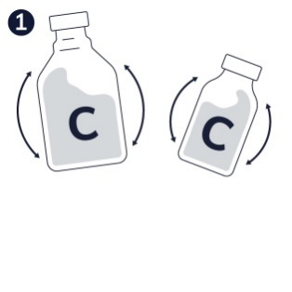 | 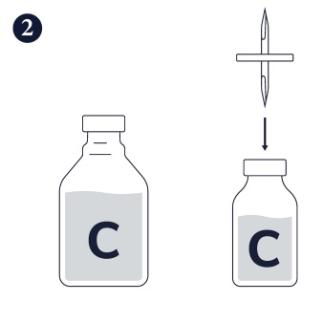 | 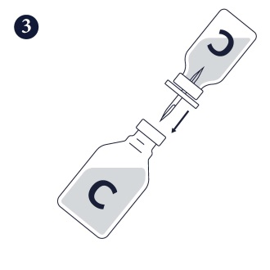 | 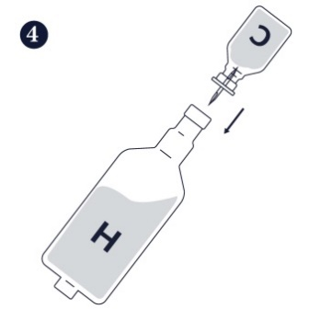
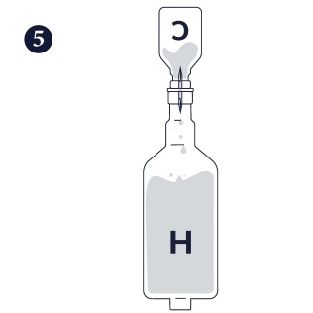 | 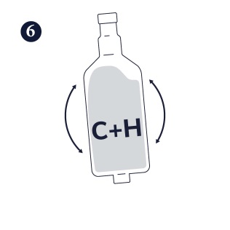 | 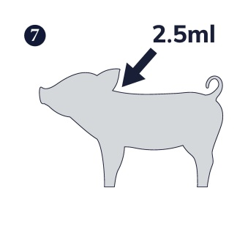

10. Ierobežojumu periods

Nulle dienas.

11. Īpaši uzglabāšanas nosacījumi

Uzglabāt bērniem neredzamā un nepieejamā vietā.
Uzglabāt un transportēt atdzesētu (2°C – 8°C).
Nesasaldēt.
Sargāt no gaismas.

Nelietot šīs veterinārās zāles, ja beidzies derīguma termiņš, kas norādīts marķējumā pēc Exp.
Derīguma termiņš attiecas uz norādītā mēneša pēdējo datumu.

Derīguma termiņš pēc pirmreizējas tiešā iepakojuma atvēršanas: 10 stundas.

12. Īpaši norādījumi atkritumu iznīcināšanai

Neizmest veterinārās zāles kanalizācijā vai kopā ar sadzīves atkritumiem.

Visu neizlietoto veterināro zāļu vai to atkritumu iznīcināšanai izmantot nevajadzīgo veterināro zāļu nodošanas shēmas saskaņā ar nacionālajām prasībām un jebkurām valsts atkritumu savākšanas sistēmām, kas piemērojamas attiecīgajām veterinārajām zālēm. Šādi pasākumi palīdzēs aizsargāt vidi.

Jautājiet savam veterinārārstam vai farmaceitam, kā atbrīvoties no nevajadzīgām veterinārajām zālēm.

13. Veterināro zāļu klasifikācija

Recepšu veterinārās zāles.

14. Tirdzniecības atļaujas numuri un iepakojuma lielumi
Kartona kastē zema blīvuma polietilēna pudeles 100 ml, kas noslēgtas ar silikona, eļļas izturīgu, nitrila gumijas aizbāzni un alumīnija vāciņu.

Iepakojuma lielumi:

5 x 100 ml (5x50 devas)

15. Datums, kad lietošanas instrukcija pēdējo reizi pārskatīta

08/2025

Sīkāka informācija par šīm veterinārajām zālēm ir pieejama Savienības zāļu datubāzē (https://medicines.health.europa.eu/veterinary).

16. Kontaktinformācija:

Tirdzniecības atļaujas turētājs un kontaktinformācija, lai ziņotu par iespējamām blakusparādībām:
Ceva Sante Animale
8 rue de Logrono
33500 , Libourne
Francija
E-pasts: pharmacovigilance@ceva.com
Telefona numurs: +800 35 22 11 51

Par sērijas izlaidi atbildīgais ražotājs:
Ceva-Phylaxia Co. Ltd.
1107 Budapest Szállás u. 5.
Ungārija

PARALĒLI TIRGOTO VETERINĀRO ZĀĻU IZPLATĪTĀJS:
SIA “Vetmarket”, Eglaines iela 1, Ozolnieki, Ozolnieku pag., Jelgavas nov., LV-3018, Tel.:+371 29999662,
www.vetmarket.lv
Veterināro zāļu pārmarķētājs:
Pārmarķēšanas sērijas Nr.:
Paralēli tirgoto veterināro zāļu tirdzniecības atļaujas numurs Latvijas veterināro zāļu reģistrā: V/I/19/0048

